П О С Т А Н О В Л Е Н И Е

АДМИНИСТРАЦИИ Угличского муниципального РАЙОНА
ЯРОСЛАВСКОЙ ОБЛАСТИ
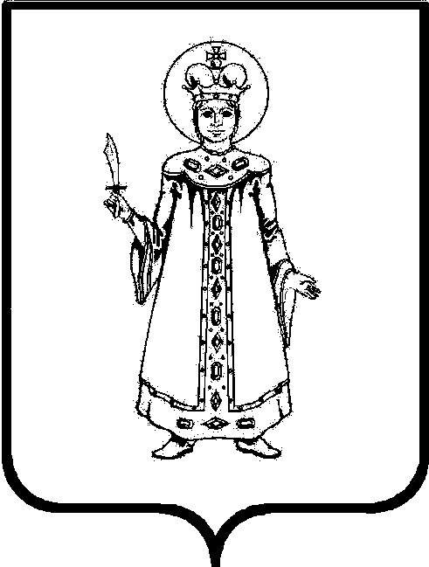

от 06.12.2023 № 1274

Об утверждении Плана работы комиссии по координации работы по противодействию
коррупции в Угличском муниципальном районе на 2024 год

Рассмотрев предложения членов комиссии по координации работы по противодействию коррупции в Угличском муниципальном районе и руководителей структурных подразделений Администрации района, Администрация Угличского муниципального района
ПОСТАНОВЛЯЕТ:
1. Утвердить прилагаемый План работы комиссии по координации работы по противодействию коррупции в Угличском муниципальном районе на 2024 год (далее – План работы).
2. Разместить План работы на официальном сайте Угличского муниципального района.
3. Контроль за исполнением настоящего постановления оставляю за собой.

Глава района А.Г. Курицин

Утвержден
постановлением
Администрации Угличского
муниципального района
от 06.12.2023 № 1274

ПЛАН
работы Комиссии по противодействию коррупции
на 2024 год

Наименование вопроса | Ответственный  за подготовку | Докладчики
1 | 2 | 3
I. 14 марта
1.1. Об организации работы с молодежью по вопросам антикоррупционного просвещения | заместитель Главы Администрации района  Дружкова О.А. | начальник  УФКСиМП  Федорова Л.А.
1.2. О результатах анализа практики выявления нарушений, связанных с реализацией ФЗ №44-ФЗ «О контрактной системе в сфере закупок товаров, работ, услуг для обеспечения государственных и муниципальных нужд» | заместитель Главы Администрации района – начальник Управления финансов Администрации района Зимина О.Н. | заместитель Главы Администрации района – начальник Управления финансов Администрации района Зимина О.Н., начальник ОМК Мазина О.В.
II. 20 июня
2.1. О деятельности институтов гражданского общества по реализации антикоррупционной политики | председатель Общественной палаты Угличского муниципального района Городецкая В.М. (по согласованию) | председатель Общественной палаты Угличского муниципального района Городецкая В.М. (по согласованию)
2.2. Об анализе сведений о доходах, расходах, об имуществе и обязательствах имущественного характера, представленных муниципальными служащими Администрации Угличского муниципального района за 2023 год | начальник АКУ Никитина Т.С. | начальник АКУ Никитина Т.С.
III. 19 сентября
3.1. О работе комиссий по соблюдению требований к служебному поведению и урегулированию конфликта интересов в Управлении социальной политики и труда, Управлении образовании Администрации района | начальник УСПиТ Самодурова С.В., и.о. начальника УО Дерунова О.В. | начальник УСПиТ Самодурова С.В., и.о. начальника УО Дерунова О.В.
3.2. Об обеспечении контроля за эффективным расходованием бюджетных средств, соблюдением финансовой дисциплины и установленного порядка управления и распоряжения муниципальным имуществом (по результатам деятельности КСП УМР) | председатель КСП Угличского муниципального района Очнева С.Е. | председатель КСП Угличского муниципального района Очнева С.Е.
IV. 16 ноября
4.1. О работе комиссий по соблюдению требований к служебному поведению и урегулированию конфликта интересов в Управлении культуры, Управлении муниципального имущества, градостроительства и земельных отношений Администрации района | начальник УК Краснова О.В., начальник УМИГиЗО Комлев О.В. | начальник УК Краснова О.В., начальник УМИГиЗО Комлев О.В.
4.2. Утверждение плана работы комиссии по противодействию коррупции в Угличском муниципальном районе на 2025 год | заместитель начальника ПУ Петров В.В. | заместитель начальника ПУ Петров В.В.

Список сокращенных обозначений:
УФКСиМП – управление физкультуры, спорта и молодежной политики Администрации района;
ОМК – отдел муниципального контроля;
АКУ – административно-контрольное управление Администрации района;
УСПиТ – управление социальной политики и труда Администрации района;
УО – управление образования Администрации района;
КСП – контрольно-счетная палата;
УК – управление культуры Администрации района;
УМИГиЗО - Управление муниципального имущества, градостроительства и земельных отношений Администрации района;
ПУ – правовое управление Администрации района.

